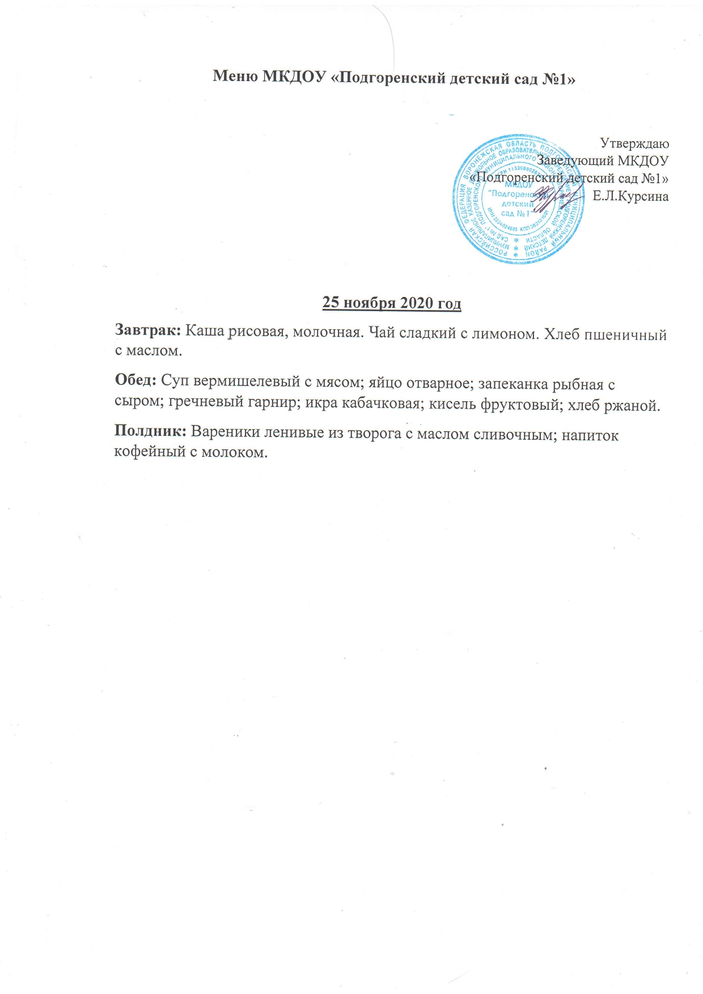

**Меню**

**18 декабря 2020г**

**Завтрак:** Каша гречневая, молочная с маслом сливочным. Чай с лимоном и сахаром. Хлеб пшеничный с маслом.

**Обед:** Суп гороховый; голубцы ленивые с мясом; яйцо отварное; компот из смеси сухофруктов; хлеб ржаной.

**Полдник:** Печенье; конфеты; кофейный напиток.